Deddf RheolEIDDIO ac ArolYGU gofal Cymdeithasol (CYMru) 2016
Goblygiadau ar gyfer awdurdodau lleol

Am beth mae’n sôn?
Mae Deddf Rheoleiddio ac Arolygu Gofal Cymdeithasol (Cymru) 2016 yn darparu fframwaith diwygiedig llyfn ar gyfer rheoleiddio ac arolygu gwasanaethau gofal cymdeithasol yng Nghymru. Mae’n ymgorffori amcanion Deddf Gwasanaethau Cymdeithasol a Llesiant (Cymru) 2014 a Deddf Llesiant Cenedlaethau’r Dyfodol (Cymru) 2015.

Mae’r Ddeddf yn cael ei chyflwyno i wella ansawdd gofal a chymorth yng Nghymru. Bydd yn gwneud hyn drwy atgyfnerthu diogelu, cynyddu atebolrwydd a rhoi llais cryfach i bobl sy’n defnyddio gwasanaethau gofal a chymorth.

Ar bwy fydd hon yn effeithio?
Awdurdodau lleol, darparwyr gofal, rheolwyr, staff a phobl sy’n defnyddio’r gwasanaethau rheoledig canlynol: cartrefi gofal, llety diogel, canolfannau preswyl i deuluoedd, mabwysiadu a maethu, lleoliadau ar gyfer oedolion, eiriolaeth a chymorth yn y cartref.

Beth fydd yn wahanol?
Mae’r Ddeddf yn nodi symud o system rheoleiddio sy’n ffocysu ar gydymffurfio ag isafswm safonau at system ac hinsawdd sy’n ystyried, yn hytrach, yr effaith y mae gwasanaethau gofal a chymorth yn eu cael ar fywydau a llesiant pobl.
- Riportio safonedig ar draws awdurdodau lleol
- Arolygon awdurdodau lleol yn ffocysu ar effaith a llesiant
Sefydlogrwydd
y farchnad
- Cyflwyno adroddiadau ar sefydlogrwydd
y farchnad
- Gwell goruchwyliaeth o'r farchnad o ddarparwyr pwysig gan y rheolydd

- Bydd y Cyngor Gofal ac
SSIA yn uno i fod yn Gofal Cymdeithasol Cymru: asiant ar gyfer newid yn
y sector
- Dyletswydd i gydweithredu gydag AGGCC
Gofal
Cymdeithasol
Cymru
Gwasanaethau
Cymdeithasol
Awdurdodau Lleol

Deddf Rheoleiddio
ac
Arolygu

- Gwell atebolrwydd drwy ‘unigolion cyfrifol’
- Ystadegau
blynyddol newydd darparwyr
- Newidiadau
i gofrestru
gwasanaeth AGGCC
- Arolygon darparwyr yn ffocysu ar effaith a llesiant

Rheoleiddio'r
Gwasanaeth
Rheoleiddio'r
Gweithlu
- Cofrestru gweithwyr gofal yn orfodol, yn ogystal â gweithwyr cymdeithasol a rheolwyr
- Cofrestru’r gweithlu gyda Gofal Cymdeithasol Cymru
- Rheoleiddio hyfforddiant gweithwyr gofal

Beth fydd hyn yn ei olygu i awdurdodau lleol?
Bydd y Ddeddf yn effeithio ar yr holl sector. Bydd newidiadau ar gyfer darparwyr gwasanaethau rheoledig. Os mai’r awdurdod lleol sy’n darparu gwasanaethau rheoledig bydd newid yn y modd y caiff y cyfryw wasanaethau eu cofrestru a’u harolygu. Gellir lawrlwytho gwybodaeth am sut bydd y Ddeddf yn effeithio ar ddarparwyr, gan gynnwys awdurdodau lleol, o’r Hyb Gwybodaeth a Dysgu.

Bydd newidiadau eraill a fydd yn effeithio ar awdurdodau lleol p’un ai a ydyn nhw’n darparu gwasanaethau ai peidio. Er enghraifft, mae trefn arolygu swyddogaethau gwasanaethau cymdeithasol awdurdod lleol yn newid i ffocysu mwy ar effaith
a llesiant.
Sefydlogrwydd y farchnad
- Awdurdodau lleol i gyhoeddi adroddiadau ar sefydlogrwydd y farchnad sy’n adolygu a oes digon
o ofal a chymorth yn eu hardal
- Rhaid i’r rhain ystyried asesiad
o’r boblogaeth a bwydo i mewn
i adroddiad sefydlogrwydd cenedlaethol
- Gwell goruchwyliaeth gan AGGCC o ddarparwyr pwysig er mwyn canfod problemau yn gynharach
Arolygu ar gyfer canlyniadau
- Arolygon gwasanaethau cymdeithasol awdurdodau lleol i gynnwys asesiad o ba mor dda mae’r gwasanaethau yn diwallu deilliannau llesiant y bobl sy’n eu defnyddio
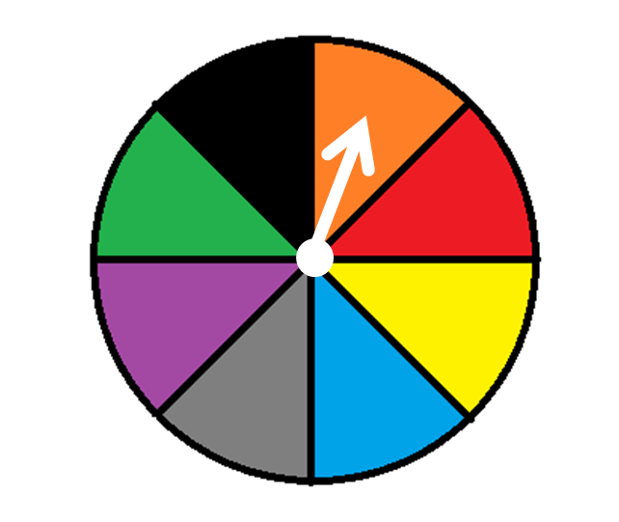
Adroddiadau blynyddol cyfarwyddwyr
- Templed riportio safonedig ar draws awdurdodau lleol
- Yn ei gwneud hi’n haws i ddinasyddion i gymharu
Y gweithlu
- Rhaid i staff gofal a chymorth, yn ogystal â rheolwyr a gweithwyr cymdeithasol, fod ar gofrestr Gofal Cymdeithasol Cymru
- Rhaid eu bod yn ‘addas i weithredu’

Cofiwch
Bu AGGCC yn gweithio gyda rhanddeiliaid i ddatblygu fframwaith diwygiedig ar gyfer arolygu, ymglymiad a pherfformiad awdurdodau lleol. Mae’r fframwaith arfaethedig yn cynnwys cyflwyno rhaglen arolygu graidd gyda chymorth trefniadau gwell ar gyfer adolygu ymglymiad a pherfformiad. Bydd y fframwaith arolygu yn sicrhau bod awdurdodau lleol yn cael eu harolygu gan ddefnyddio methodoleg cyffredin i bawb a fydd yn cyd-fynd â deilliannau llesiant Deddf Gwasanaethau Cymdeithasol a Llesiant (Cymru) 2014 ac yn cynnwys barn a llais pobl sydd angen gofal a chymorth.

Caiff y fframwaith arolygu ei brofi yn ystod 2016-17. Bydd yr hyn a ddysgir o’r cyfnod prawf hwn yn sail i ddatblygu gofynion newydd arolygu awdurdodau lleol sy’n dod i rym fis Ebrill 2018. Bydd y gofynion manwl hyn yn cael eu gosod allan mewn rheoliadau ac ymgynghorir arnyn nhw yn ystod gwanwyn a haf 2017.

